**BÁO CÁO THỰC HÀNH LAB 1**

**LẬP TRÌNH HƯỚNG ĐỐI TƯỢNG**

**MỤC LỤC**

**I.** **First Programs** 2

**1.** **Write, compile the first Java application** 2

**2.** **Write, compile the first dialog Java program** 3

**3.** **Write, compile the first input dialog Java application** 3

**4.** **Write, compile, and run the following example:** 4

**5.** **Write a program to calculate sum, difference, product, and quotient of 2 double numbers which are entered by users.** 4

**6.** **Write a program to solve:** 5

**II.** **Exercises** 9

**1.** **Write, compile and run the ChoosingOption program:** 9

• **Answer questions 2.1:** 10

**2.** **Write a program for input/output from keyboard** 10

**3.** **Write a program to display a triangle with a height of n stars (*), n is entered by users.** 11

**4.** **Write a program to display the number of days of a month** 12

**5.** **Write a Java program to sort a numeric array, and calculate the sum and average value of array elements.** 15

**6.** **Write a Java program to add two matrices of the same size.** 16

**MỤC LỤC ẢNH**

Hình 1. Source code 1.1 2

Hình 2. Kết quả 1.1 2

Hình 3. Source code 1.2 3

Hình 4. Kết quả 1.2 3

Hình 5. Source code 1.3 3

Hình 6. Kết quả 1.3 4

Hình 7. Source code 1.4 4

Hình 8. Kết quả 1.4 4

Hình 9. Source code 1.5 5

Hình 10. Kết quả 1.5 5

Hình 11. Source code 1.6 part 1 6

Hình 12. Source code 1.6 part 2 6

Hình 13. Source code 1.6 part 3 7

Hình 14. Kết quả 1.6 PTB1 vô nghiệm 7

Hình 15. Kết quả 1.6 PTB1 có nghiệm 7

Hình 16. Kết quả 1.6 HPT có nghiệm duy nhất 8

Hình 17. Kết quả 1.6 HPT có vô số nghiệm 8

Hình 18. Kết quả 1.6 HPT vô nghiệm 8

Hình 19. Kết quả 1.6 PTB2 có nghiệm kép 9

Hình 20. Kết quả 1.6 PTB2 vô nghiệm 9

Hình 21. Kết quả 1.6 PTB2 có 2 nghiệm phân biệt 9

Hình 22. Source code 2.1 10

Hình 23. Kết quả 2.1 10

Hình 24. Source code 2.2 11

Hình 25. Kết quả 2.2 11

Hình 26. Source code 2.3 11

Hình 27. Kết quả 2.3 12

Hình 28. Source code 2.4 part 1 12

Hình 29. Source code 2.4 part 2 13

Hình 30. Source code 2.4 part 3 14

Hình 31. Source code 2.4 part 4 14

Hình 32. Kết quả 2.4 15

Hình 33. Source code 2.5 15

Hình 34. Kết quả 2.5 16

Hình 35. Source code 2.6 16

Hình 36. Kết quả 2.6 17

1. **First Programs**
2. **Write, compile the first Java application**

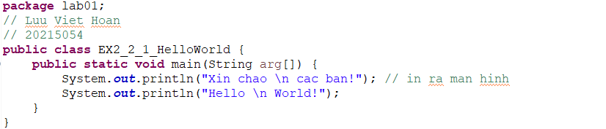

Hình 1. Source code 1.1

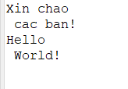

Hình 2. Kết quả 1.1

1. **Write, compile the first dialog Java program**

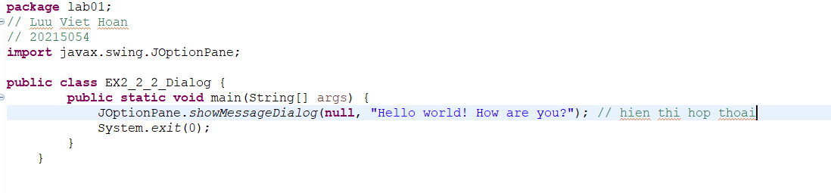

Hình 3. Source code 1.2

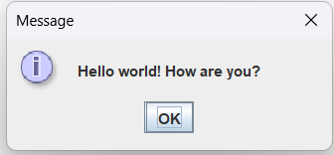

Hình 4. Kết quả 1.2

1. **Write, compile the first input dialog Java application**

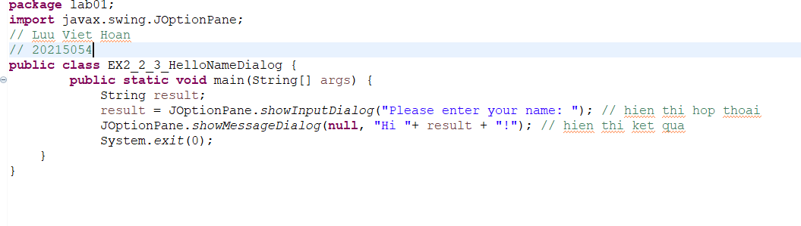

Hình 5. Source code 1.3

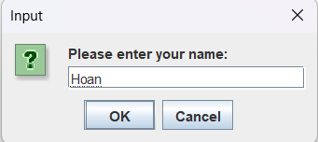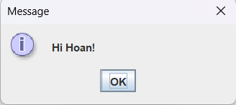

Hình 6. Kết quả 1.3

1. **Write, compile, and run the following example:**

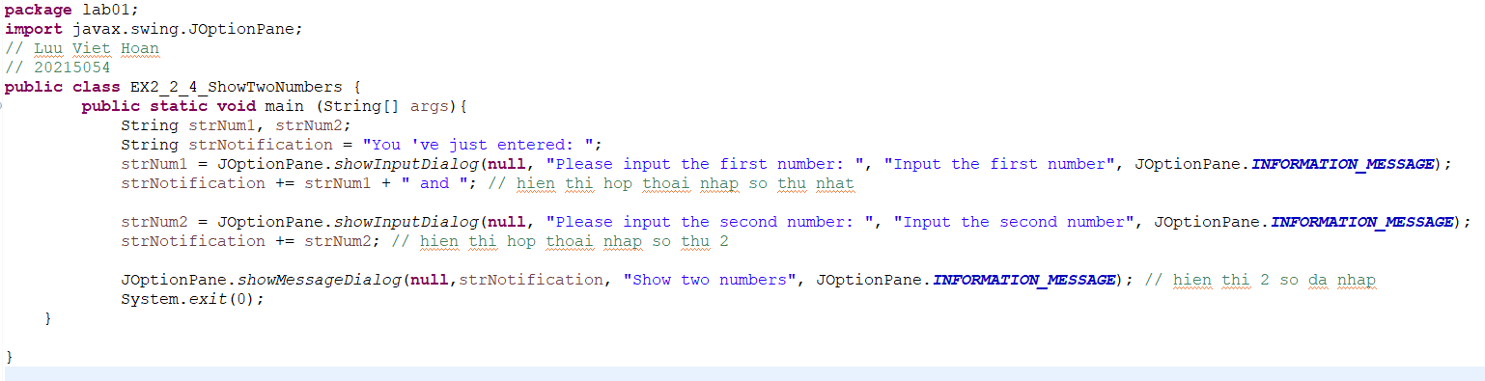

Hình 7. Source code 1.4

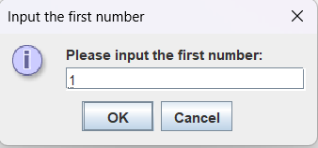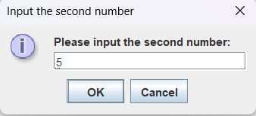

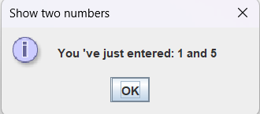

Hình 8. Kết quả 1.4

1. **Write a program to calculate sum, difference, product, and quotient of 2 double numbers which are entered by users.**

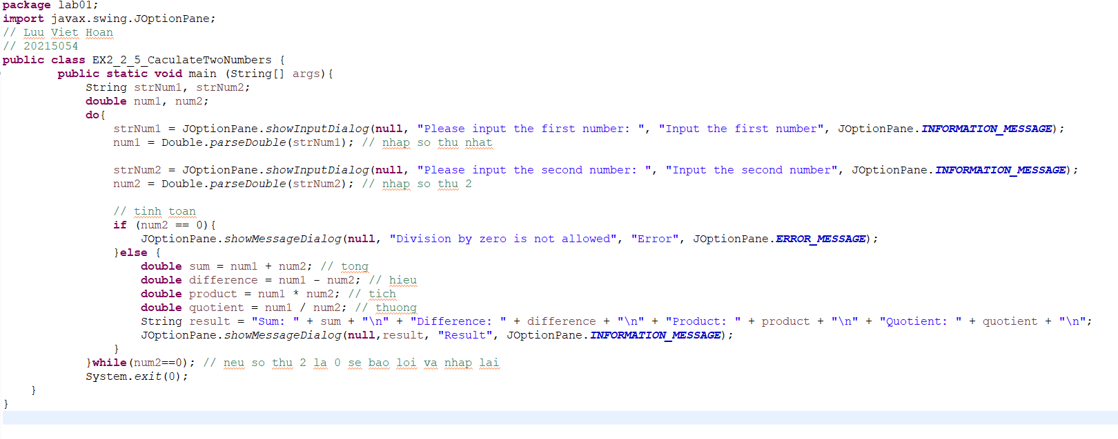

Hình 9. Source code 1.5

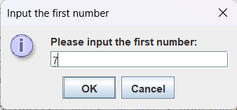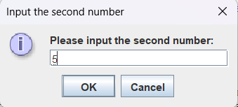

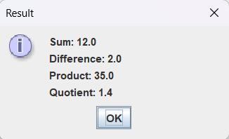

Hình 10. Kết quả 1.5

1. **Write a program to solve:**

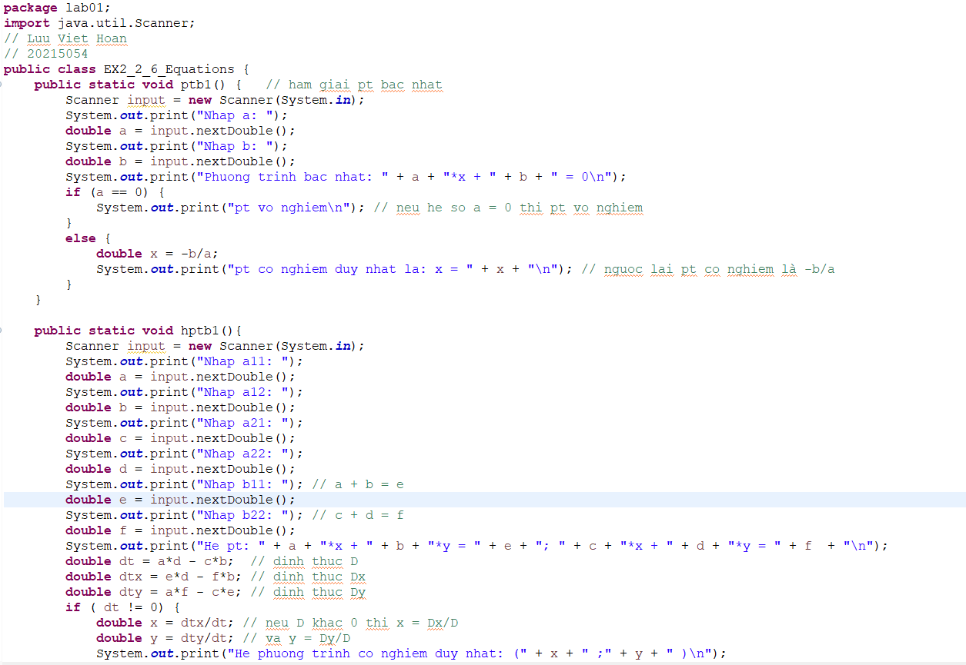

Hình 11. Source code 1.6 part 1

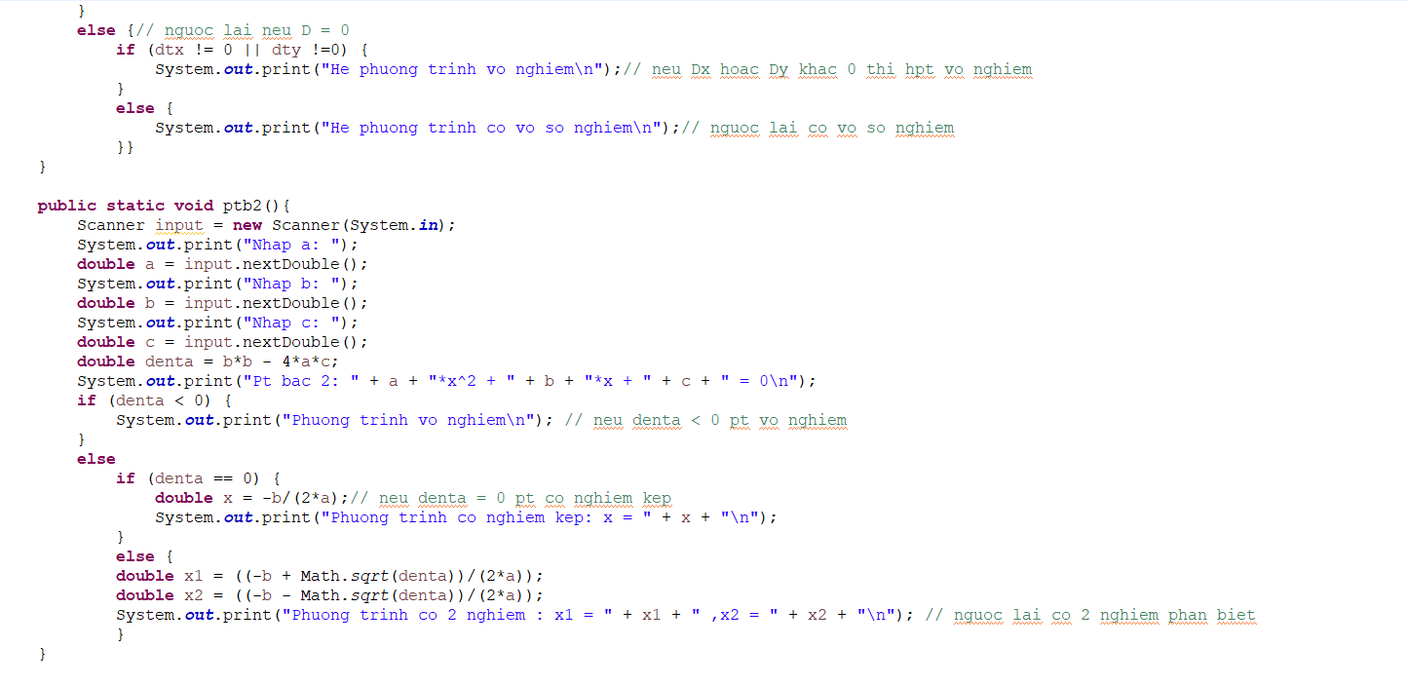

Hình 12. Source code 1.6 part 2

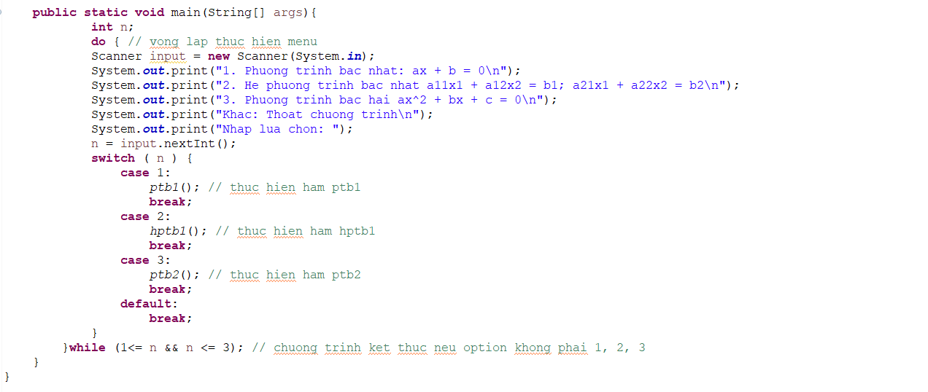

Hình 13. Source code 1.6 part 3

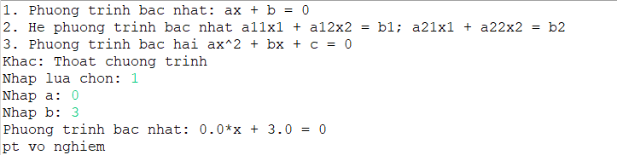

Hình 14. Kết quả 1.6 PTB1 vô nghiệm

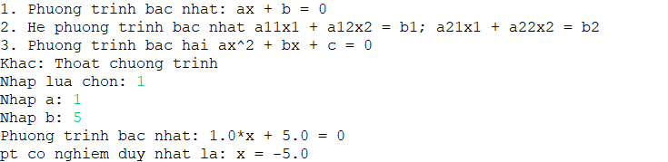

Hình 15. Kết quả 1.6 PTB1 có nghiệm

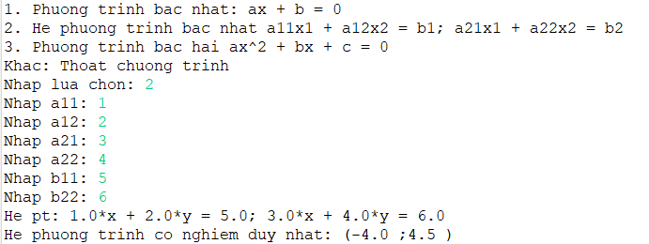

Hình 16. Kết quả 1.6 HPT có nghiệm duy nhất

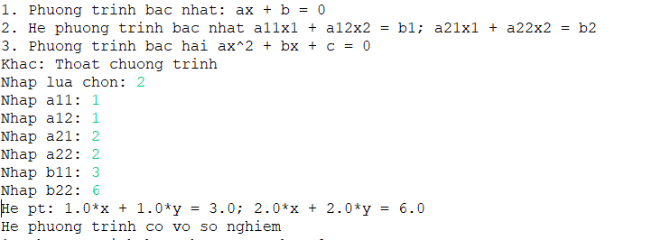

Hình 17. Kết quả 1.6 HPT có vô số nghiệm

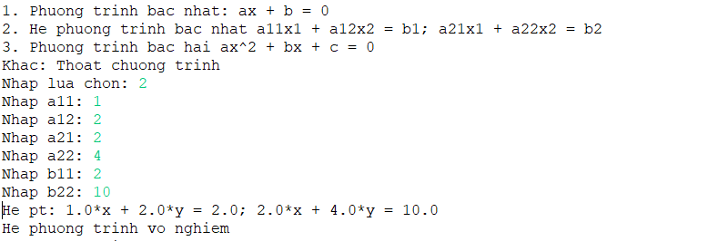

Hình 18. Kết quả 1.6 HPT vô nghiệm

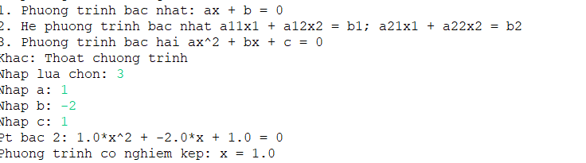

Hình 19. Kết quả 1.6 PTB2 có nghiệm kép

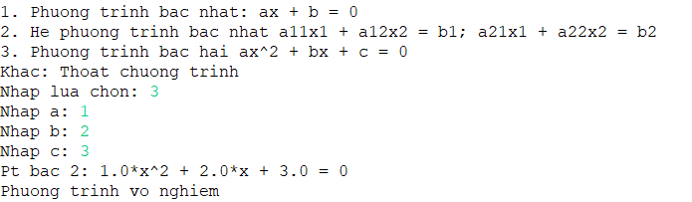

Hình 20. Kết quả 1.6 PTB2 vô nghiệm

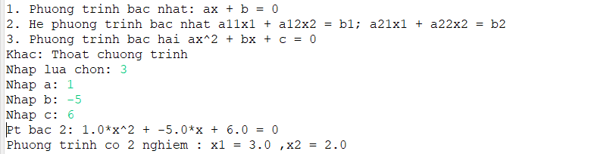

Hình 21. Kết quả 1.6 PTB2 có 2 nghiệm phân biệt

1. **Exercises**
2. **Write, compile and run the ChoosingOption program:**

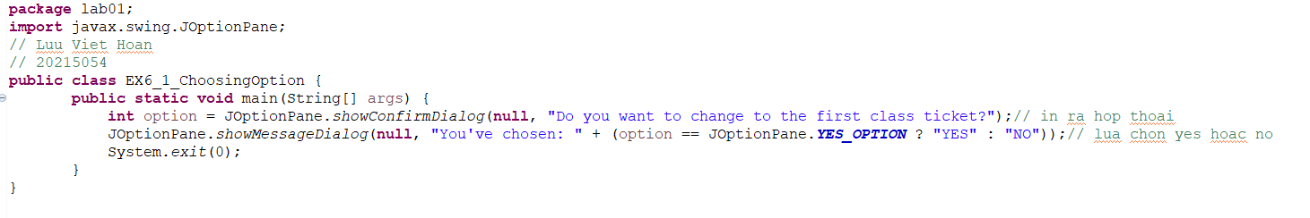

Hình 22. Source code 2.1

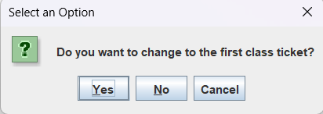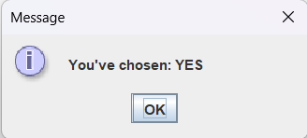

Hình 23. Kết quả 2.1

* **Answer questions 2.1:**
* Nếu chọn Cancel thì hộp thoại sẽ trả về như khi ta chọn No
* Cách để hộp thoại chỉ hiện Yes và No:

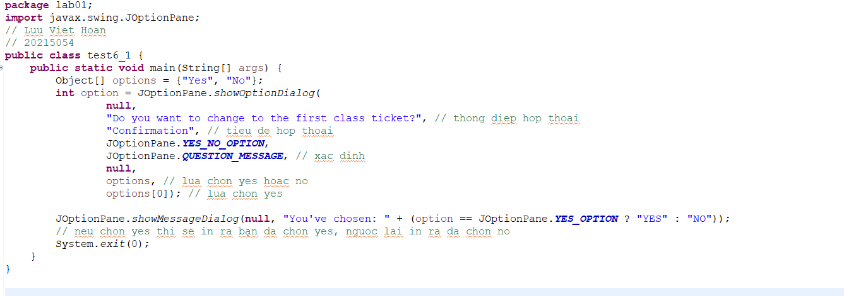

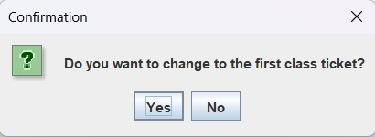

1. **Write a program for input/output from keyboard**

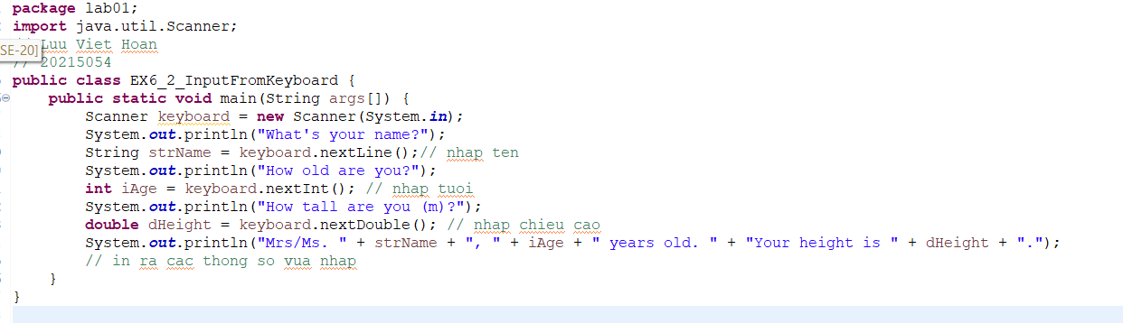

Hình 24. Source code 2.2

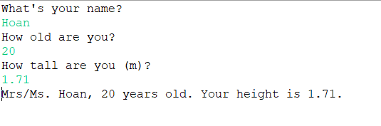

Hình 25. Kết quả 2.2

1. **Write a program to display a triangle with a height of n stars (*), n is entered by users.**

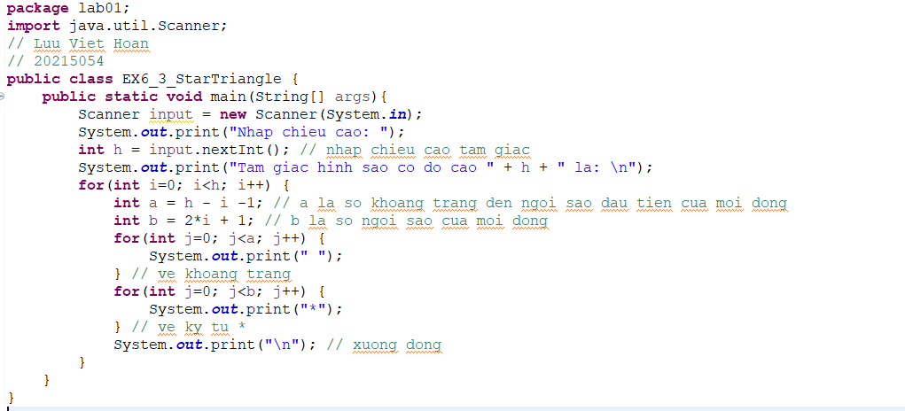

Hình 26. Source code 2.3

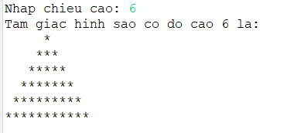

Hình 27. Kết quả 2.3

1. **Write a program to display the number of days of a month**

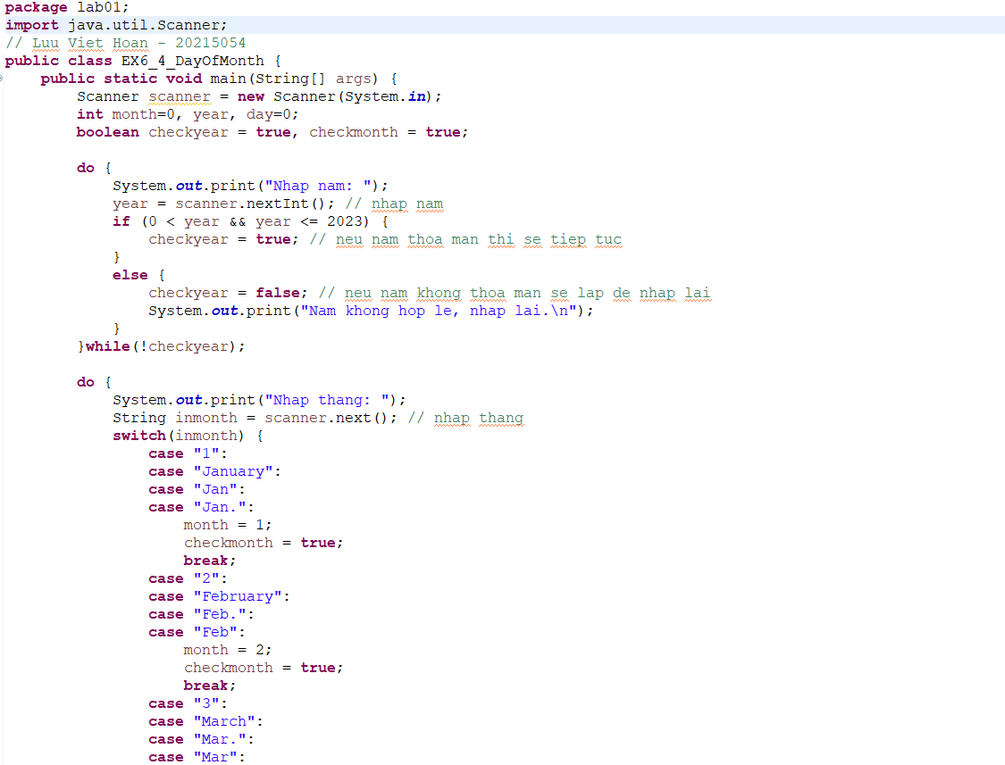

Hình 28. Source code 2.4 part 1

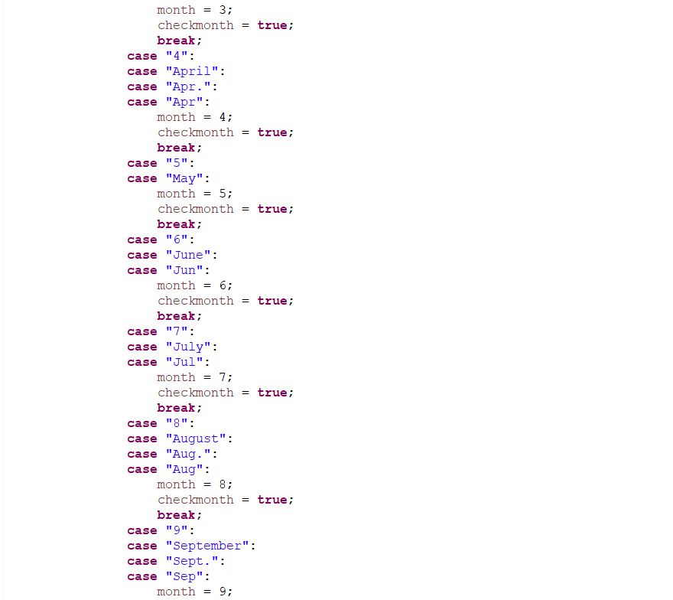

Hình 29. Source code 2.4 part 2

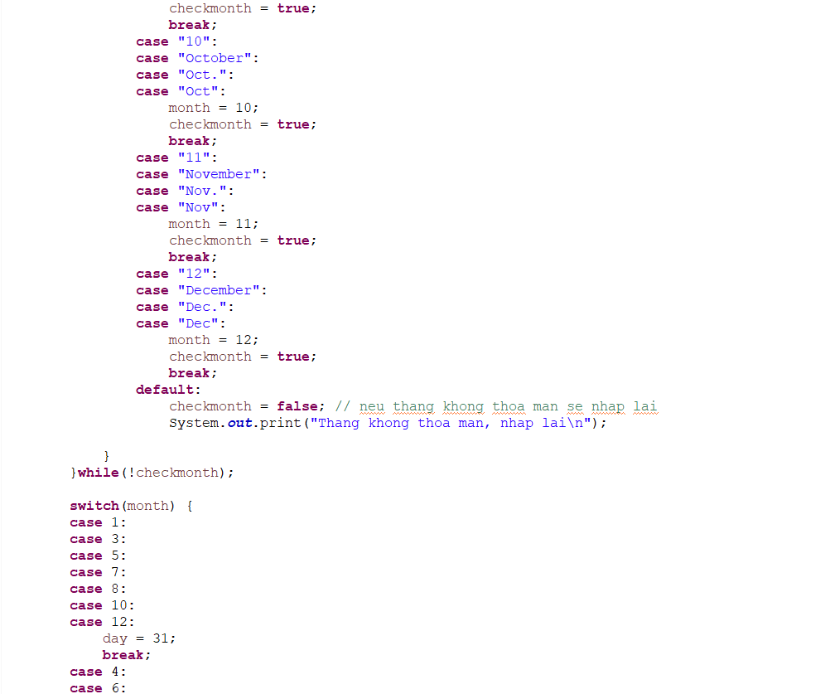

Hình 30. Source code 2.4 part 3

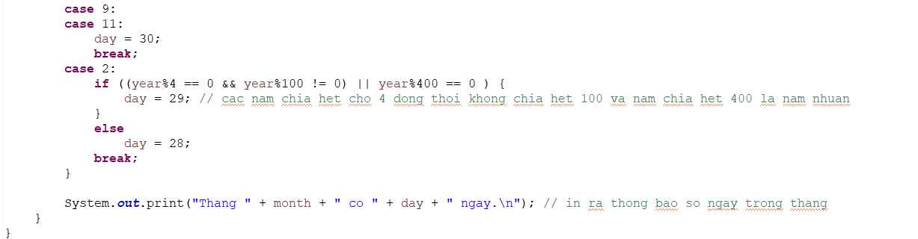

Hình 31. Source code 2.4 part 4

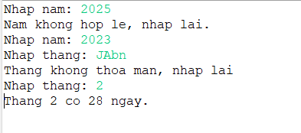

Hình 32. Kết quả 2.4

1. **Write a Java program to sort a numeric array, and calculate the sum and average value of array elements.**

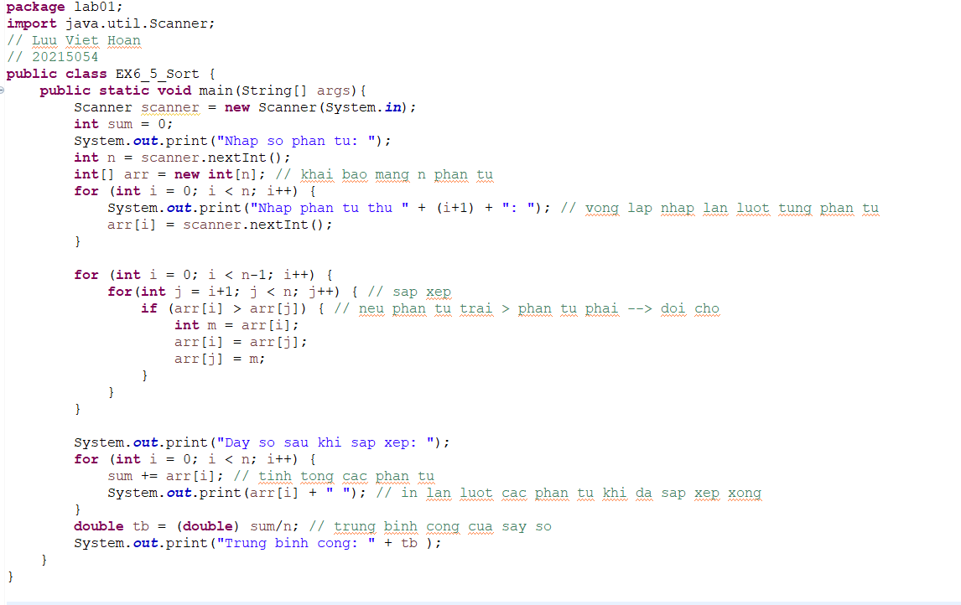

Hình 33. Source code 2.5

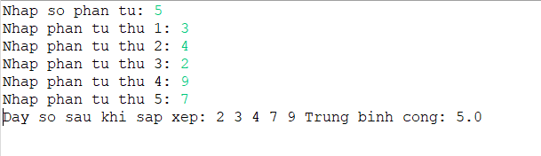

Hình 34. Kết quả 2.5

1. **Write a Java program to add two matrices of the same size.**

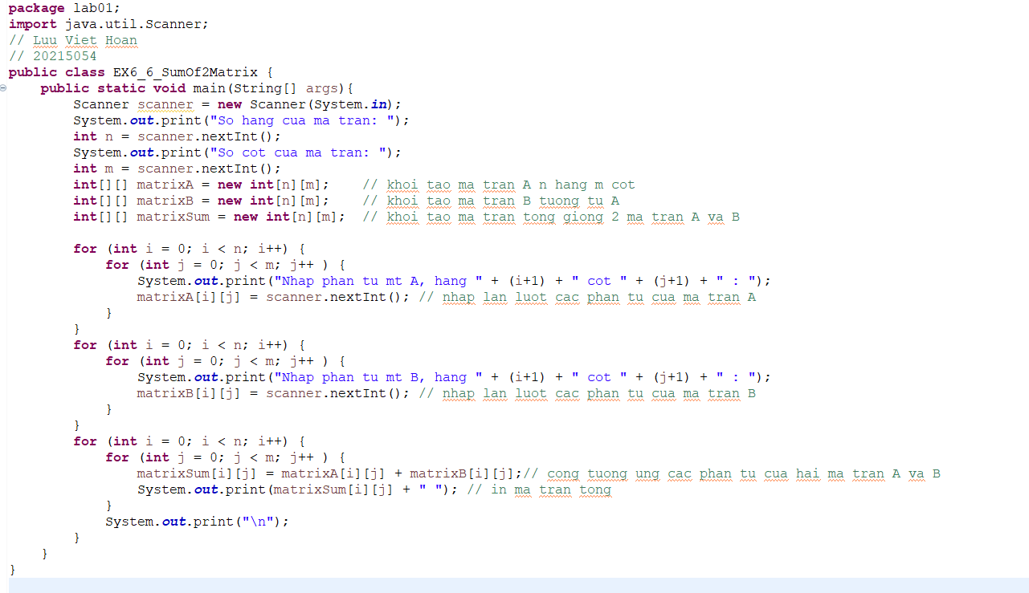

Hình 35. Source code 2.6

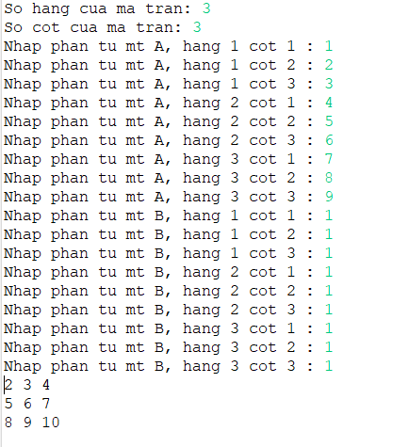

Hình 36. Kết quả 2.6